別記第４号様式（第７条関係）
身体障害者診断書・意見書
総 括 表 （ 障害用）
氏 名 | 年 月 日生 |  | 男 女
住 所
①障害名（部位を明記）
②原因となった  疾病・外傷名 |  | 交通、労災、その他の事故、戦傷、戦災  自然災害、疾病、先天性、その他（ ）
③疾病・外傷発生年月日 年 月 日・場所
④参考となる経過・現症（エックス線写真及び検査所見を含む。）

障害固定又は障害確定（推定） 年 月 日
⑤総合所見

〔将来再認定 要 ・ 不要 〕
（再認定の時期 年 月）
⑥その他参考となる合併症状

上記のとおり診断する。併せて次の意見を付す。
年 月 日
病院又は診療所の名称
所在地
診療担当科名 科 医師氏名
身体障害者福祉法(昭和24年法律第283号）第15条第3項の意見 （障害程度等級についても参考意見を記入）

障がいの程度は、身体障害者福祉法別表に掲げる障害に
・該当する （ 級相当）
・該当しない
注意 １ 障害名には現在起こっている障害、例えば両眼視力障害、両耳ろう、右上下肢麻痺、心臓機能障害等を記入し､原因となった疾患には緑内障、先天性難聴、脳卒中、僧帽弁膜狭窄等原因となった疾患名を記入してください。
２ 歯科矯正治療等の適応の判断を要する症例については、歯科医師による診断書・意見書（別紙）を添付してください。
３ 障害区分や等級決定のため、北海道社会福祉審議会から改めて次ページ以降の部分についてお問い合わせする場合がありま
す。

心臓の機能障害の状況及び所見（18歳未満用）
１ 臨床所見
（１） 著しい発育障害 （有・無） （５） チアノーゼ （有・無）
（２） 心音・心雑音の異常 （有・無） （６） 肝腫大 （有・無）
（３） 多呼吸又は呼吸困難（有・無） （７） 浮腫 （有・無）
（４） 運動制限 （有・無）

２ 検査所見
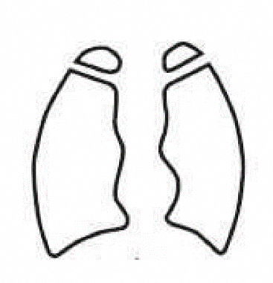
（１）胸部エックス線所見（ 年 月 日）
ア 心胸比0.56以上 （有・無）
イ 肺血流量増又は減 （有・無）
ウ 肺静脈うっ血像 （有・無）

心胸比
（２） 心電図所見
ア 心室負荷像 [有（右室・左室・両室）・無]
イ 心房負荷像 [有（右室・左室・両室）・無]
ウ 病的不整脈 [種類 ]（有・無）
エ 心筋障害像 [所見 ]（有・無）
（３）心エコー図、冠動脈造影所見（ 年 月 日）
ア 冠動脈の狭窄又は閉塞 （有・無）
イ 冠動脈瘤または拡張 （有・無）
ウ その他

３ 養護の区分
（1）６か月～１年ごとの観察 （5）重い心不全、低酸素血症 アダムスストークス
（2）１か月～３か月ごとの観察 発作又は狭心症発作で継続的医療を要するもの
（3）症状に応じて要医療
（4）継続的要医療
４ 手術の状況
ペースメーカー （有 年 月 日 ・ 無 ）
人工弁移植・弁置換 （有 年 月 日 ・ 無 ）
体内植込み型除細動器 （有 年 月 日 ・ 無 ）
その他の手術の状況 （有 年 月 日 ・ 無 ）

